**Contenido “Recorrido de Fe”**

1. **Catedral de la Inmaculada Concepción (Concepción de La Vega)**

La Catedral de la Inmaculada Concepción, es una edificación perteneciente a la Iglesia Católica ubicada en el centro de la ciudad de La Vega, República Dominicana. Siendo uno de los santuarios más importantes del país.

El diseño de la catedral correspondió al arquitecto dominicano Pedro Mena Lajara, sus muros son de color gris, representan la “poca capacidad humana de reflejar la luz divina”; el cortinaje simula nubes en el cielo con luces que simulan estrellas. Sin duda, una obra arquitectónica simbólica y excepcional. Dentro de la catedral, la nave tiene una capacidad de hasta 1000 personas. Lo más impresionante de la majestuosidad del interior es el Cristo Resucitado de más de 15 pies de altura, que se origina en la parte inferior del templo, la catedral es una de las pocas iglesias con un Cristo resucitado crucificado en su lugar.

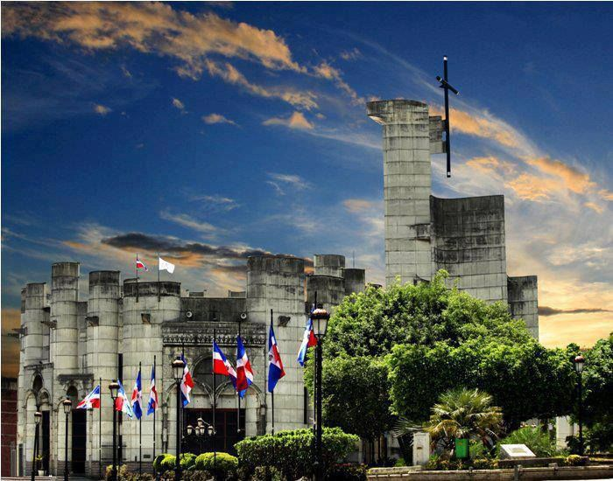

La actual Catedral de la Inmaculada Concepción conserva las campanas de la vieja catedral, las cuales están donde se plantó la primera cruz de América, y junto a estas, están las nuevas, traídas de Francia. Sobre estas campanas se colocaron las casitas de las palomas, con el objetivo de que alzasen el vuelo al tocar de aquellas.

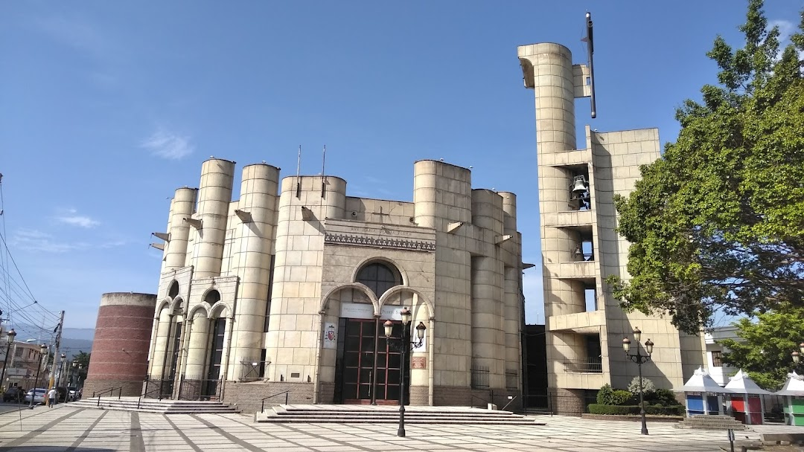

Una de sus simbologías más notorias es la del número 12. La edificación posee doce puertas, vitrales y ventanales. Estas representan las doce las tribus de Israel, las puertas del templo de Salomón, las puertas de la ciudad celestial de Jerusalén o los doce apóstoles.

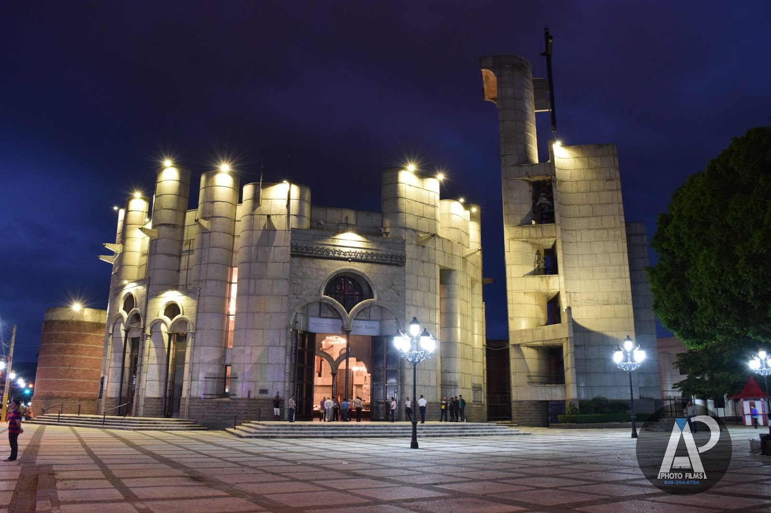

Los muros de la catedral forman grandes columnas cilíndricas asimétricas, con una parte convexa y cóncava hacia afuera y hacia adentro, que simbolizan la relación del hombre con el pecado y el estado alcanzado después del arrepentimiento.

1. **Catedral Primada de América**

La Catedral de Santo Domingo, fue declarada en 1546 como la primera catedral del Nuevo Mundo por el Papa Pablo III, esta Iglesia está dedicada a Santa María de la Encarnación.

Su diseño exterior mezcla el estilo gótico con el renacentista. La edificación posee tres puertas, en el interior encontrarás grandes obras de arte colocadas por todo el lugar, como lápidas de distintos arzobispos y la tabla de la Virgen de Altagracia, datada en 1523, además, los restos de Colón reposaron en la Catedral antes de ser trasladados al faro de Colón.

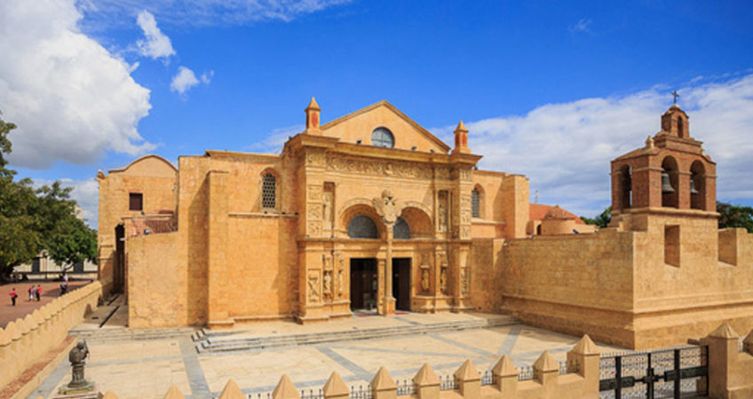

La edificación está construida con piedra calcárea, sin embargo, cuenta de algunos muros hechos de mampostería y ladrillos, además, posee doce capillas laterales, tres naves libres y una nave principal. La cubierta de la nave central es a dos aguas. La longitud mayor de la basílica es de 54 m en la nave central hasta el fondo del presbiterio. El ancho de las tres naves es de 23 m.

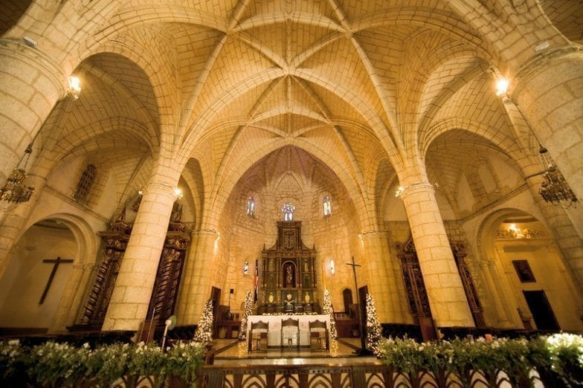

Las de las naves laterales está constituida por bóvedas de crucería que se acusan al exterior, como si se tratara de cúpulas semiesféricas. La catedral contiene un vasto tesoro artístico constituido con retablos, cuadros, entre ellos la tabla de la Virgen de la Altagracia que se visualiza en la imagen, datada en 1523, ebanistería antigua, mobiliario, monumentos y lápidas funerarias, entre otros objetos.

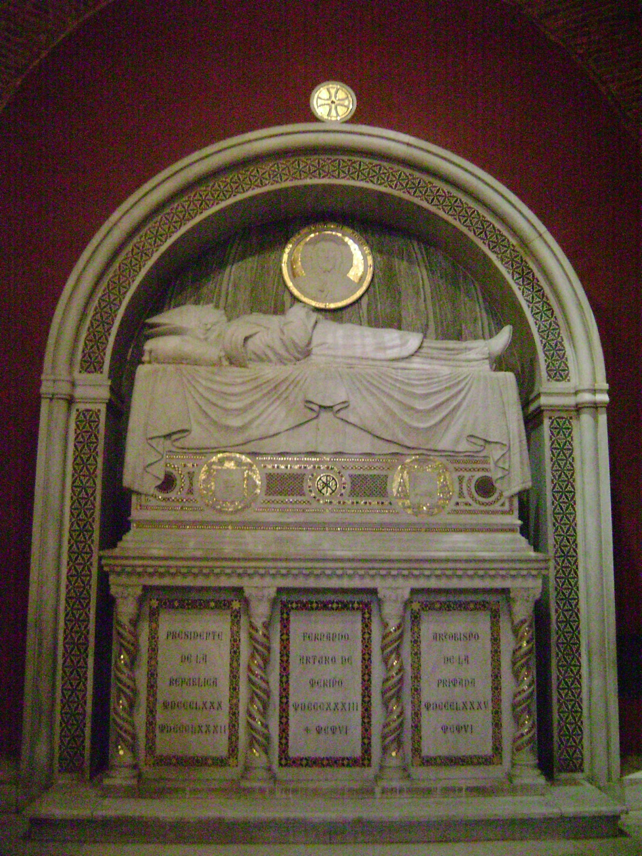

La catedral contiene un vasto tesoro artístico constituido con retablos. Se destacan los mausoleos de los arzobispos del período colonial, también es de mencionarse la lápida funeraria de Simón Bolívar, uno de los antecesores del Libertador. El valioso trono arzobispal, de estilo plateresco está fechado en 1540. Formaba parte del coro bajo, desmantelado a finales del pasado siglo para colocar el monumento de mármol en que se guardaron los restos de Cristóbal Colón.

1. **Catedral de Santiago Apóstol**

Ubicada en la ciudad de Santiago de los Caballeros, República Dominicana. Esta magnífica catedral fue construida en el mismo lugar donde se hallaba otra iglesia a la cual un terremoto redujo a escombros, posterior a ello, mientras se reconstruía fue abatida por varios terremotos más como el mencionado “temblor de Lilís” en 1897. En ella reposan los restos del presidente Ulises Heureaux, José María Imbert, Fernando Valerio, entre otros. Desde luego, un lugar maravilloso y sumamente curioso.

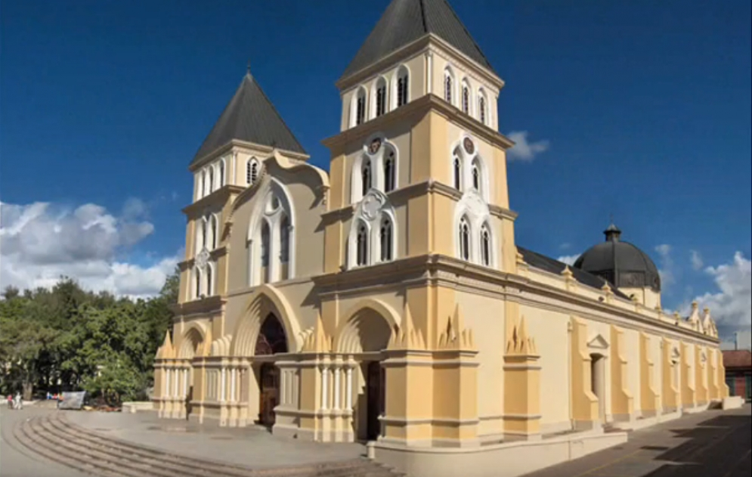

El templo de estilo ecléctico sigue el rito romano o latino y es la iglesia madre de la Arquidiócesis de Santiago de los Caballeros (Archidioecesis Sancti Iacobi Equitum) que fue creada como diócesis en 1953 por el Papa Pío XII mediante la bula Si magna et excelsa y elevada a su actual estatus mediante la bula "Solicitam sane curam" de 1994 por el papa Juan Pablo II. El edificio posee dos grandes torres campanarias, con apertura de vanos a nivel de tierra para dar acceso al interior del templo. La planta posee un coro a media altura, sobre las entradas de la fachada principal. Estas entradas son de poco uso, utilizándose actualmente las entradas laterales.

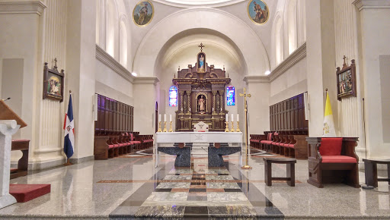

Posee tres naves basilicales, una central y dos laterales, la central finaliza en el área del presbiterio sobreelevado. Allí se encuentra el altar para la celebración de la liturgia, con una sillería de doble fila, donde se coloca el coro y los celebrantes litúrgicos, terminando con un gran retablo central de tres naves, en donde en el centro y la parte superior se encuentra el apóstol Santiago el Mayor.

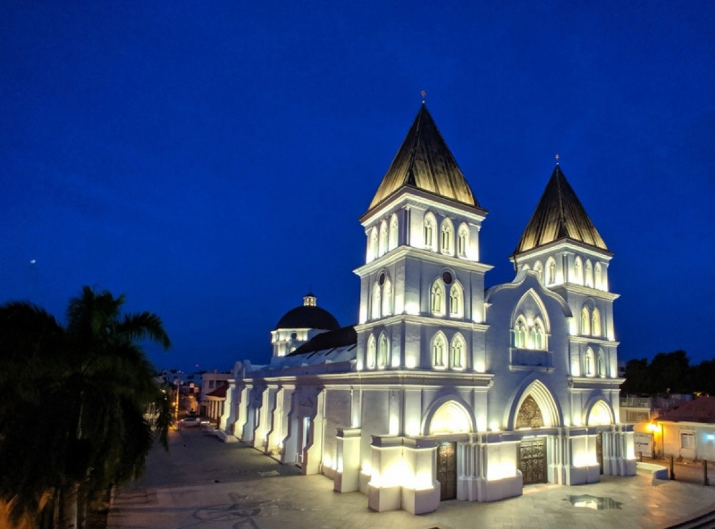

El pavimento de la iglesia consiste en placas de mármol gris. La iluminación y la acústica del edificio fueron adecuadas de tal forma que hoy en día la catedral de Santiago posee el más moderno y sofisticado sistema acústico, además de estar totalmente climatizada.

1. **Basílica de Higüey**

Esta Catedral ubicada en Higüey e inaugurada en 1971, es el lugar religioso más importante de República Dominicana. La misma rinde honor a la santa patrona de los dominicanos, La Virgen de La Altagracia. En su diseño arquitectónico destacan su gran arco de bronce y oro el cual mide 69 metros de altura, el altar exhibe una pintura de la Virgen María del siglo XVI, siendo esta la pieza central de devoción. Una leyenda dice que un niño enfermo fue curado luego de ver aparecer a la Virgen María en un naranjo cerca del área y que más tarde, encontró una pintura de la Virgen bajo el árbol.

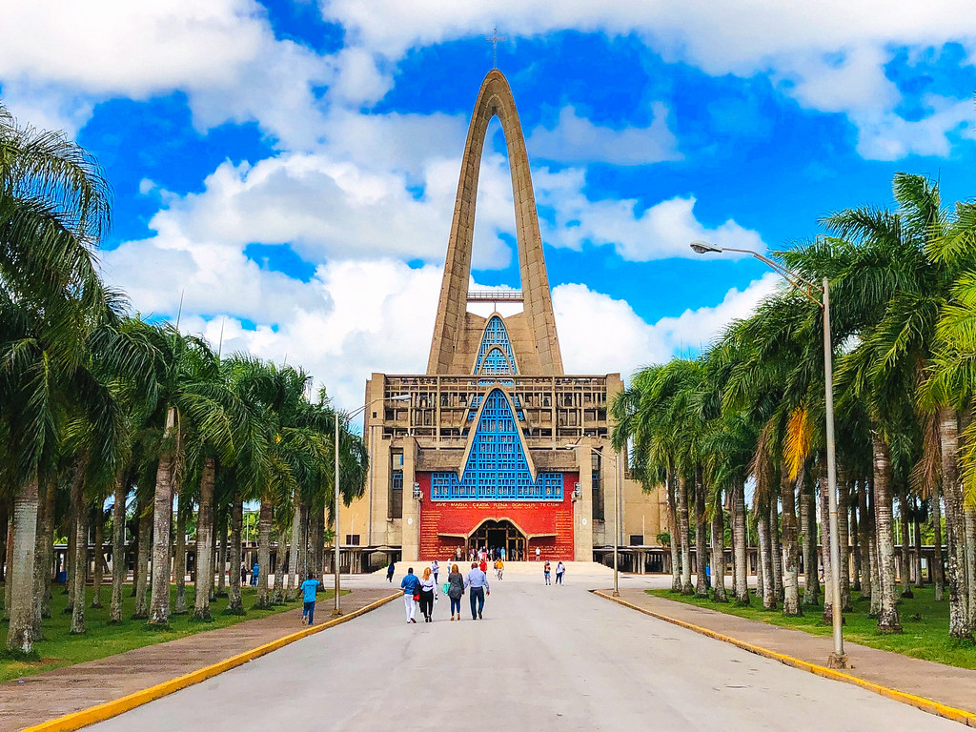

La basílica fue construida en el centro de la ciudad, con una estructura en forma de cruz latina, la puerta principal está hecha de bronce con un baño de oro de 24 quilates, además tiene un campanario de 45 campanas de bronce. El detalle más notable de su arquitectura son los arcos alargados, que representan la figura de Nuestra Señora de la Altagracia con sus manos en actitud de oración.

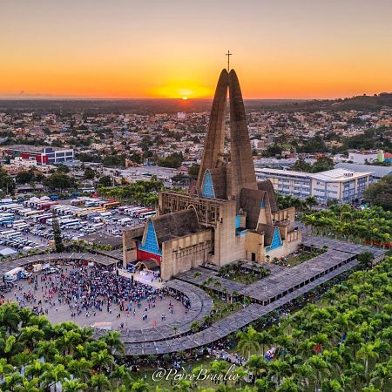

Desde Roma, la basílica fue bendecida por el mismo papa Juan Pablo II y el 12 de octubre de 1992, en su segunda visita al país, Juan Pablo II coronó la imagen de La Altagracia con una diadema de plata sobredorada. Es uno de los santuarios más visitados de América Latina. En la Basílica se encuentra la imagen de La Altagracia, la cual fue la primera evangelizadora de América y el Nuevo Mundo.

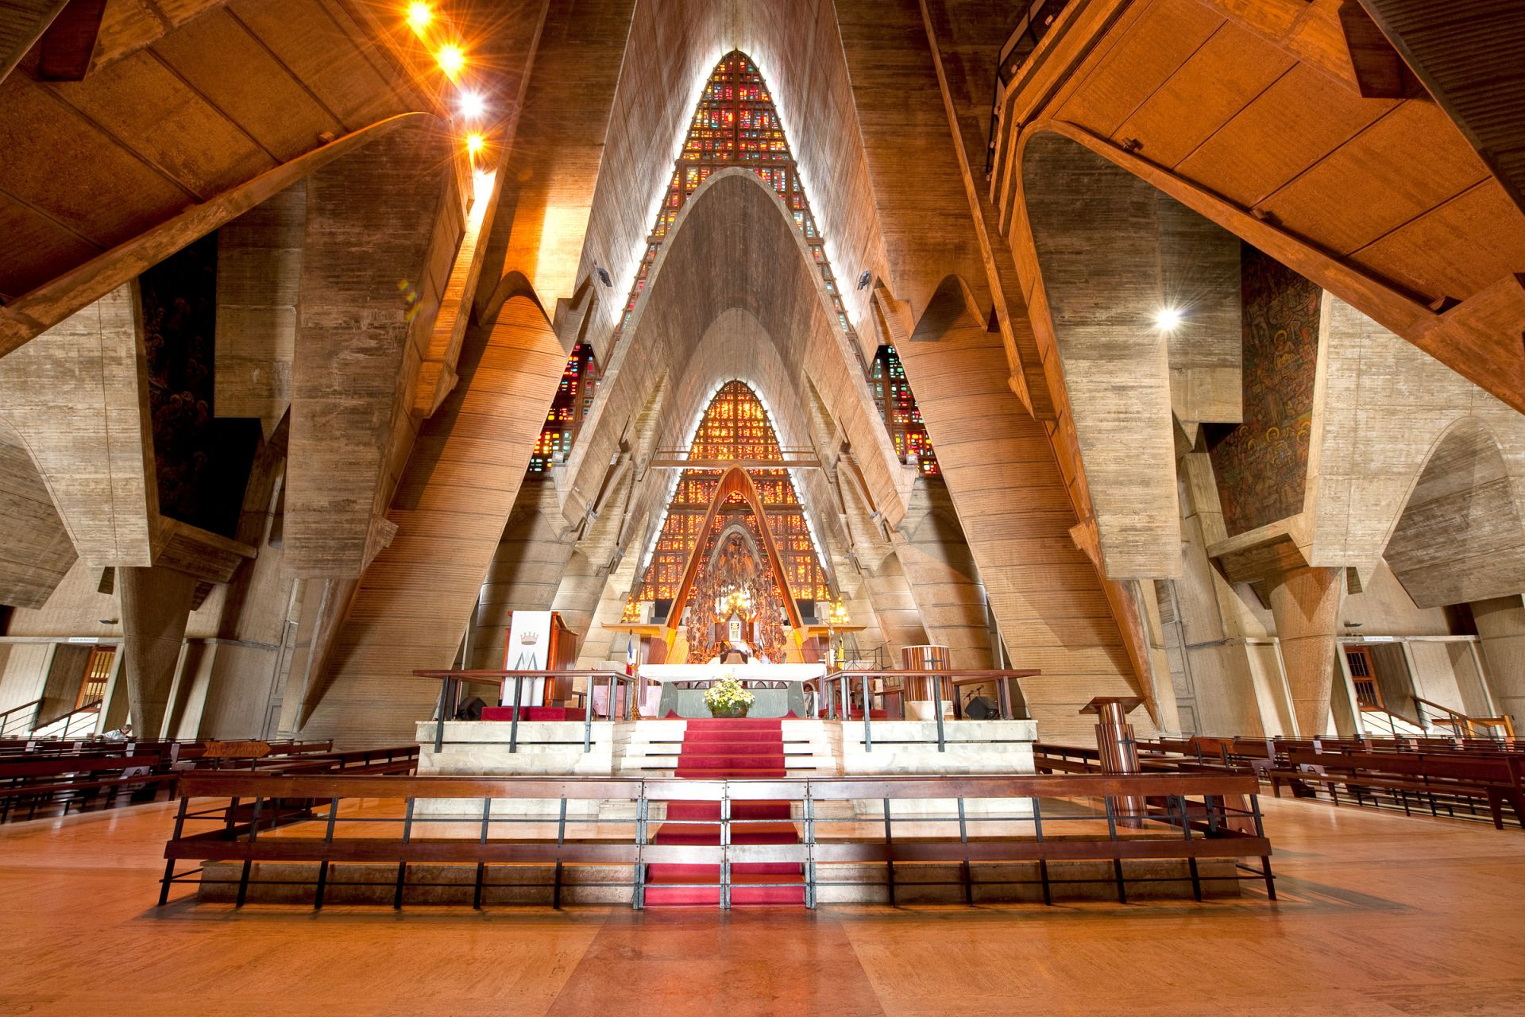

Es el refugio espiritual para los parroquianos que aferrados a la fe se dirigen al Este a la casa de Dios en busca de un milagro, con velas, velones, rosarios, descalzos, vestidos de blanco y hasta arrodillados, centenares de devotos atraviesan la puerta principal en busca de la respuesta de Dios.

1. **El Santuario de San Dionisio**

Es una pequeña iglesia ubicada frente el Parque Central de Higüey en la provincia de la Altagracia. Es primer templo de la Virgen María en América. La construcción de este monumento de ladrillo de estilo romántico fue iniciada en 1569 y terminó en 1572, sustituyendo la vieja ermita techada de paja. Fue levantado como un santuario para adorar a la pintura de Nuestra Señora de la Altagracia.

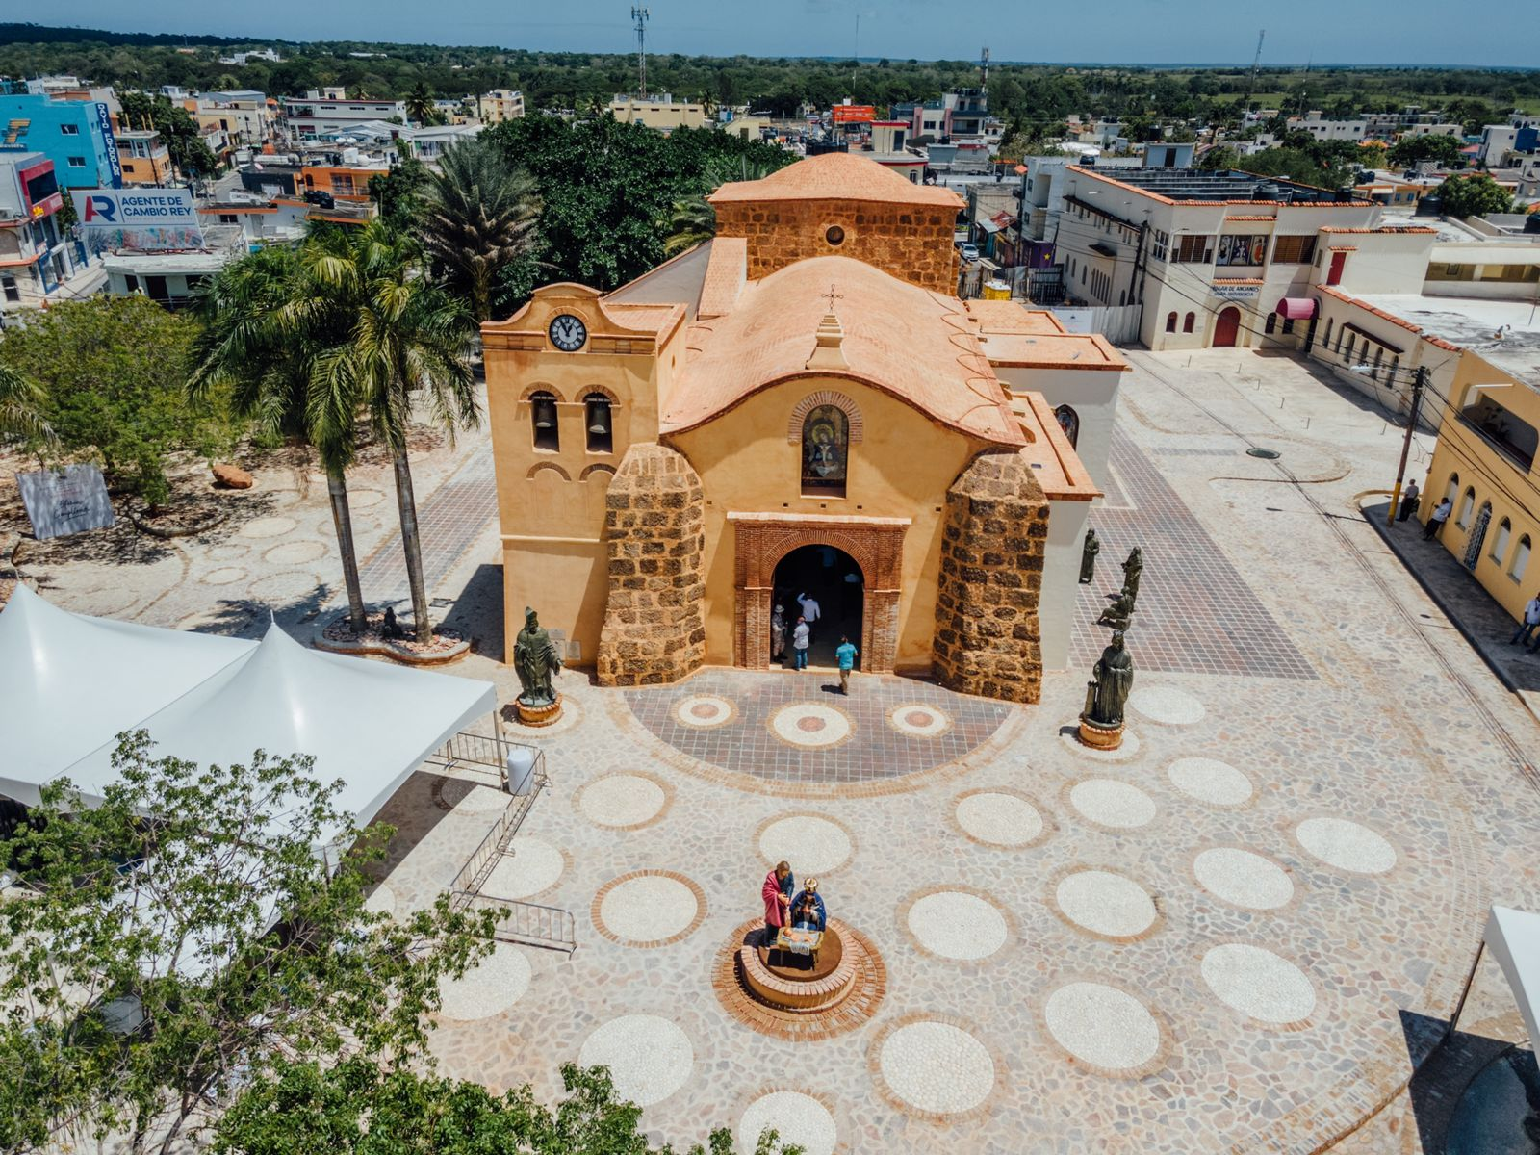

Cuenta con un techo en forma de boveda que es sostenido con cinco arcos elegantes, pero fuertes. La cupula tiene la forma de media naranja, mientras el espacio que ocupa el altar mayor asemeja una concha marina. La decoración de la cupula cuenta con una estrella formada de piedra y arcos con hermosos rosetones incustrados.

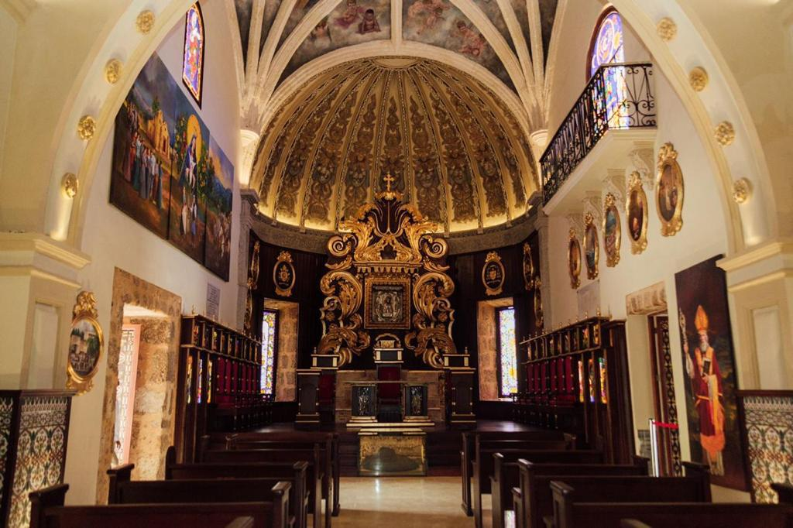

El santuario guarda muchos objetos de gran valor histórico e religioso, incluyendo una hermosa corona de oro y piedras preciosas que fue donada por el pueblo dominicano el 15 de agosto de 1922 en celebración de la canónica y pontifica coronación de la pintura de la Virgen. El marco de oro y plata de la sagrada pintura cuenta con piedras preciosas incrustradas, y una de ellas es una esmeralda donada por el papa San Pio X al Arzobispo Adolfo Alejandro Nouel en el año 1912 para conmemorar su elección como Presidente de la República Dominicana.

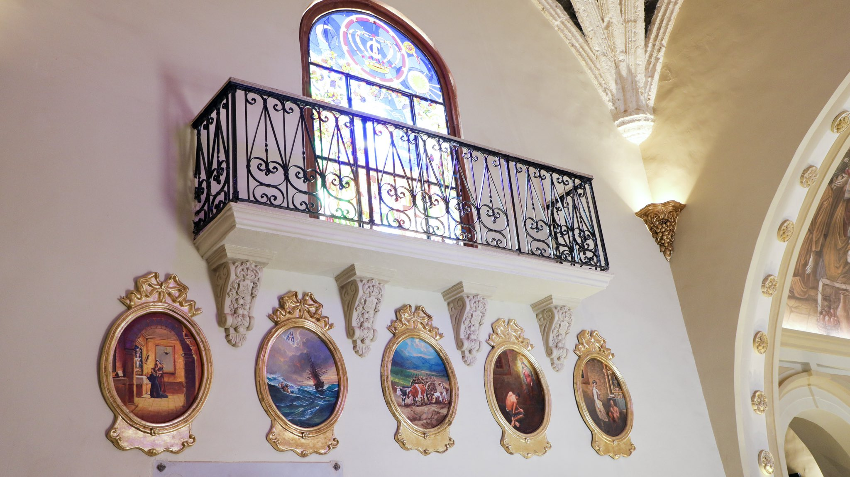

La Iglesia de San Dionisio, se construye, como dice Palm, como una iglesia parroquial, sin embargo, la historia le tenía deparado otro destino. A principios del siglo XVII se convertirá en un santuario; el primer santuario dedicado a la Virgen María en las tierras que serían conocidas como América.

**Diseño Home**

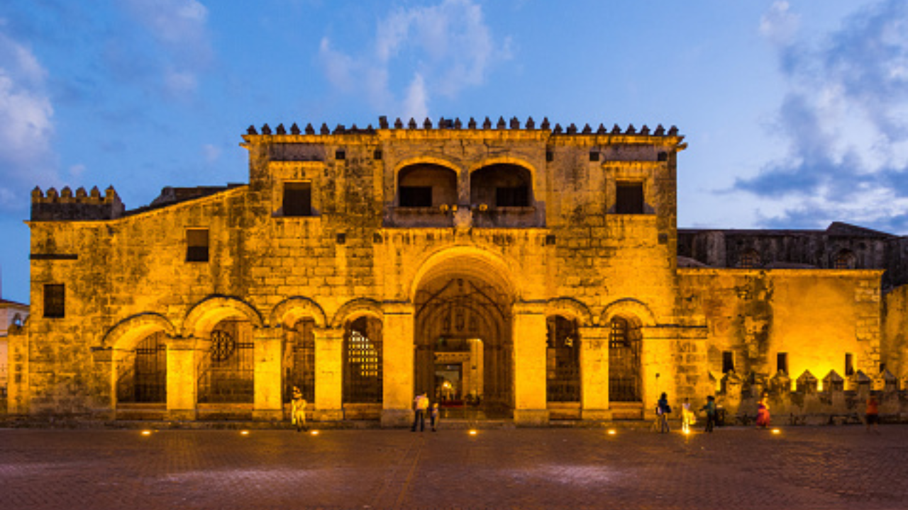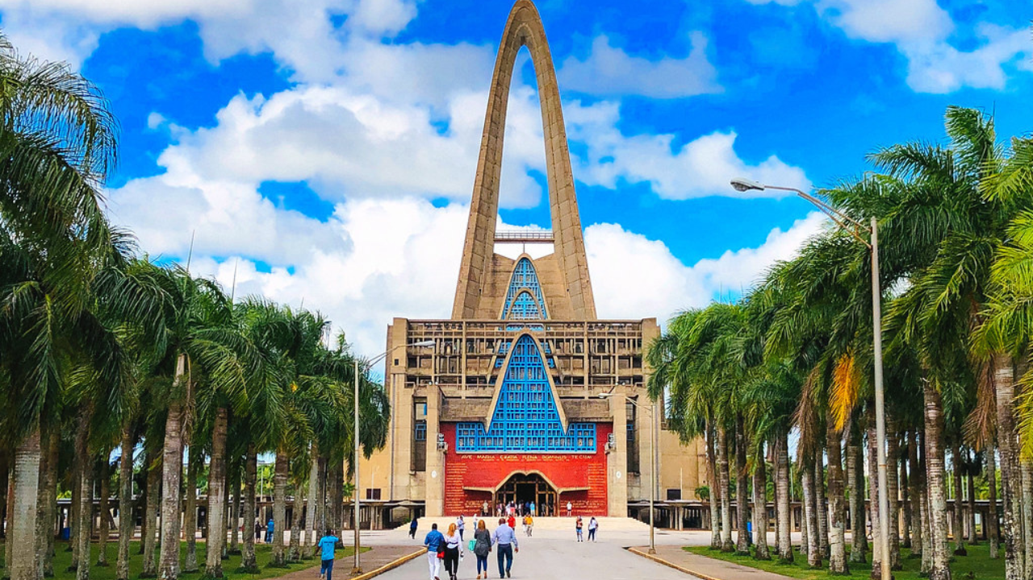

**Información de la Ruta de Fe:**

¿Qué es la Ruta de Fe?

El proyecto Los Senderos de la Fe responde a la iniciativa del Ministerio de Turismo de establecer una oferta turística complementaria en la República Dominicana, apoyándose en la riqueza histórica, eventos importantes y lugares de culto y devoción católica que posee nuestro país, y como respuesta a la necesidad de consolidar nuevas zonas receptoras de turismo basadas en una oferta diferenciada.

¿Por qué elegir este proyecto?

La primera misa, el primer bautizo, la primera iglesia, las primeras diócesis, el primer obispo, las primeras catedrales; todos estos hitos ocurrieron en nuestro país y establecieron el inicio de la evangelización del Nuevo Mundo.

Este proyecto surge bajo esta premisa y establece una ruta nacional que engloba distintas ciudades dominicanas y sus respectivas catedrales. El Departamento de Planeación y Proyectos del Ministerio de Turismo comienza una labor de investigación y gestión para establecer las bases oficiales de este proyecto. Estas bases se manifiestan de manera concreta en el provincia2111 de La Vega, donde se realizaron las primeras obras de infraestructura que corresponden al proyecto, entre ellas la que se lleva el protagonismo para nosotros, La Catedral de la Inmaculada Concepción.

**Correcciones:**

1. Música de fondo ambiental --- “Música zen”
2. CAMBIAR FONDO DE PANTALLA
3. SENSIBLIDAD EN EL BOTÓN DE MOVIMIENTO (BAJARLA UN POCO).
4. ACCIÓN EN EL OTRO BOTÓN (¿--?)
5. AGREGAR EL BOTÓN CRÉDITOS EN EL FORMULARIO INICIO.

credt

1. CAMBIAR EN DONDE DICE INFORMACIÓN Y PONER NOTAS, Y EN PEQUEÑOS CUADROS PONER LA INFORMACIÓN COMO EN PEQUEÑAS PARTES.

